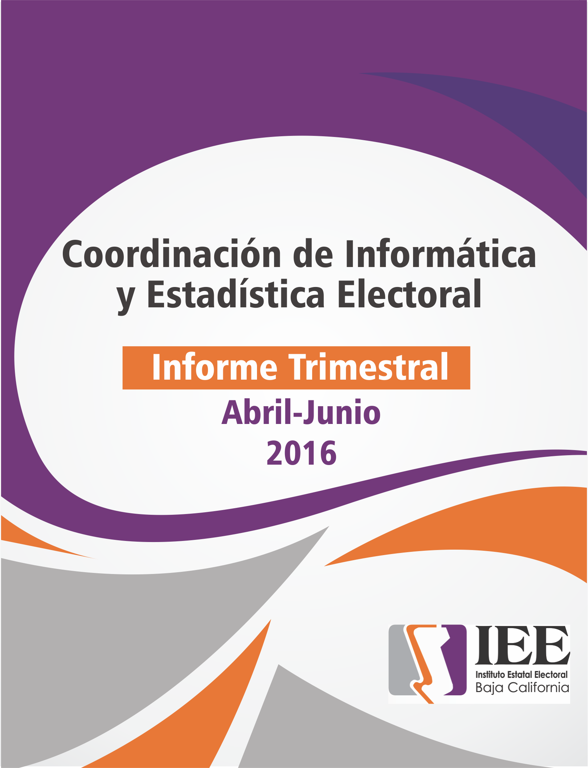

ACTIVIDADES MES DE ABRIL 2016

Durante el mes de abril la Oficina de Sistemas, Estadística Electoral y Diseño Institucional, desarrollo en lo que concierne a sistema y estadística electoral las actividades que se enlistan a continuación.

Como apoyo a la Oficina de Control Interno la Oficina de Sistemas, Estadística Electoral y Diseño Institucional continuo realizando ajustes al sistema Declaranet, derivado de las revisiones realizadas entre ambas oficinas al sistema, buscando la adaptación del mismo a las políticas del Instituto, como resultado de esas revisiones se realizaron ajustes a los módulos de captura, a las bases de sector, dependencias y puestos, se ajustó el formato de impresión del sistema de acuerdo a lo sugerido por el departamento de Control Interno.

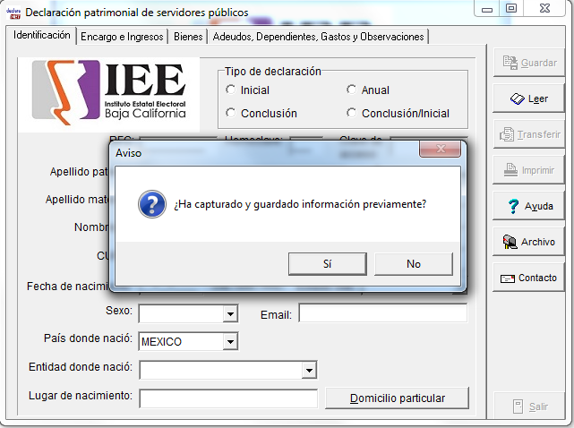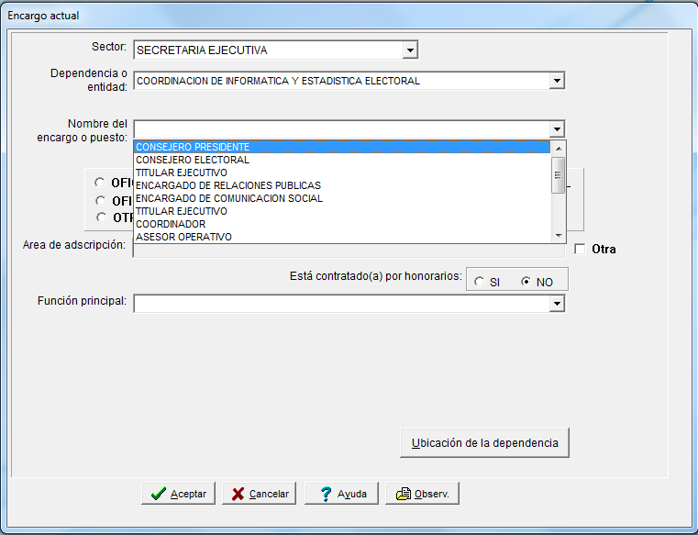

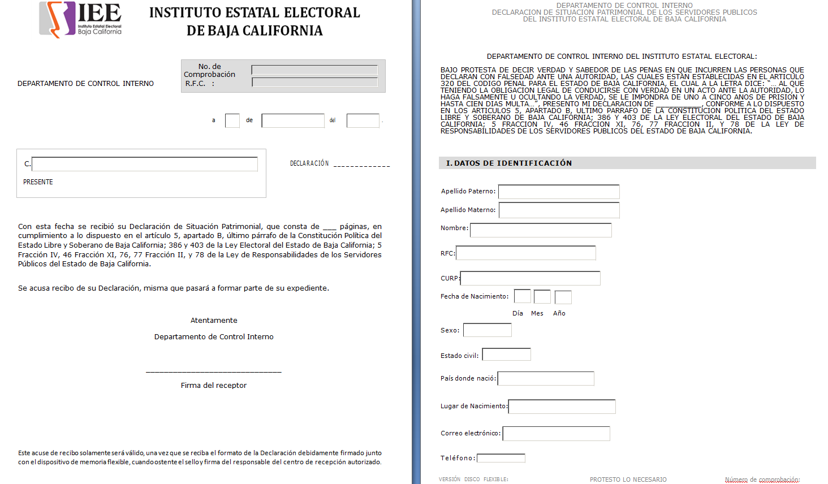

El día 27 de abril de 2016, asistió una comitiva del Instituto Estatal Electoral a reunión de trabajo de los OPL´S con personal del INE, esto en las instalaciones de ciudad de México, a dicha reunión asistió personal de la coordinación de informática y estadística electoral, de la coordinación Jurídica y del departamento de procesos electorales del Instituto Estatal Electoral, en donde se revisaron los procedimientos a seguir en el día de la jornada electoral con respecto a los resultados preliminares (canto) y el cómputo distrital.

En este punto el Director de Estadística y Documentación Electoral, Presento en Excel una hoja de cálculo que estaban desarrollando para el día de la jornada con respecto de los resultados preliminares (canto) y el día del cómputo, Estas hojas ya estarían formateadas y formuladas, por el departamento de la Dirección de Estadística y Documentación Electoral, con el objetivo de ser proporcionadas a las OPL’S que la requieran y ser utilizada como base para su análisis y desarrollo de su propio sistema.

El día 28 de abril de 2016 la oficina de Sistemas, Estadística Electoral y Diseño Institucional, por medio de su titular, solicita vía correo electrónico a la Dirección Ejecutiva de Organización Electoral del INE, archivo Excel presentado por el Director de Estadística y Documentación Electoral, el día 29 de abril de 2016 se recibe vía correo electrónico la información solicitada a la Dirección de Estadística y Documentación Electoral,

El mismo día es reenviado vía correo electrónico, la información recibida a los titulares de las diversas áreas involucradas en los procesos a realizarse durante los resultados preliminares (canto) y el día del cómputo, por parte de la Oficina de Sistemas, Estadística Electoral y Diseño Institucional, en el cual se especifica que la información se envía para su lectura y análisis y estar en condiciones de agendar reunión para la adecuación de los mismos.

El 30 de abril se lleva a cabo la revisión de las hojas de cálculo y formatos editables para los OPL´S, por parte de la Oficina de Sistemas, Estadística Electoral y Diseño Institucional, se analiza su formulación y la viabilidad de su reutilización.

Archivo enviado por el INE

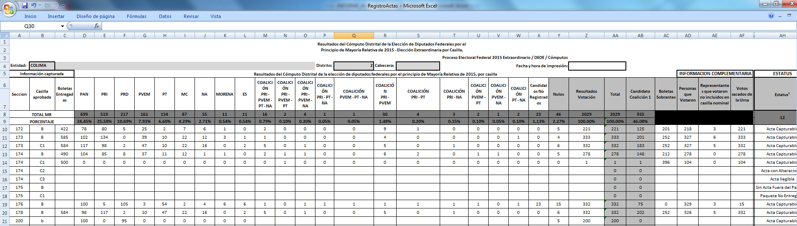

Grupos de Trabajo

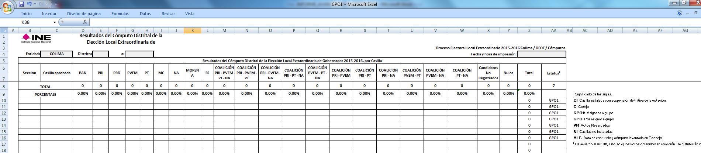

Sesión Plenaria

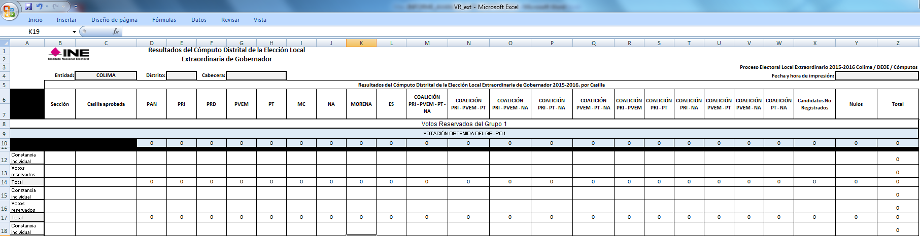

IntegracionComputoGobernador_FORMULAS.xlsx

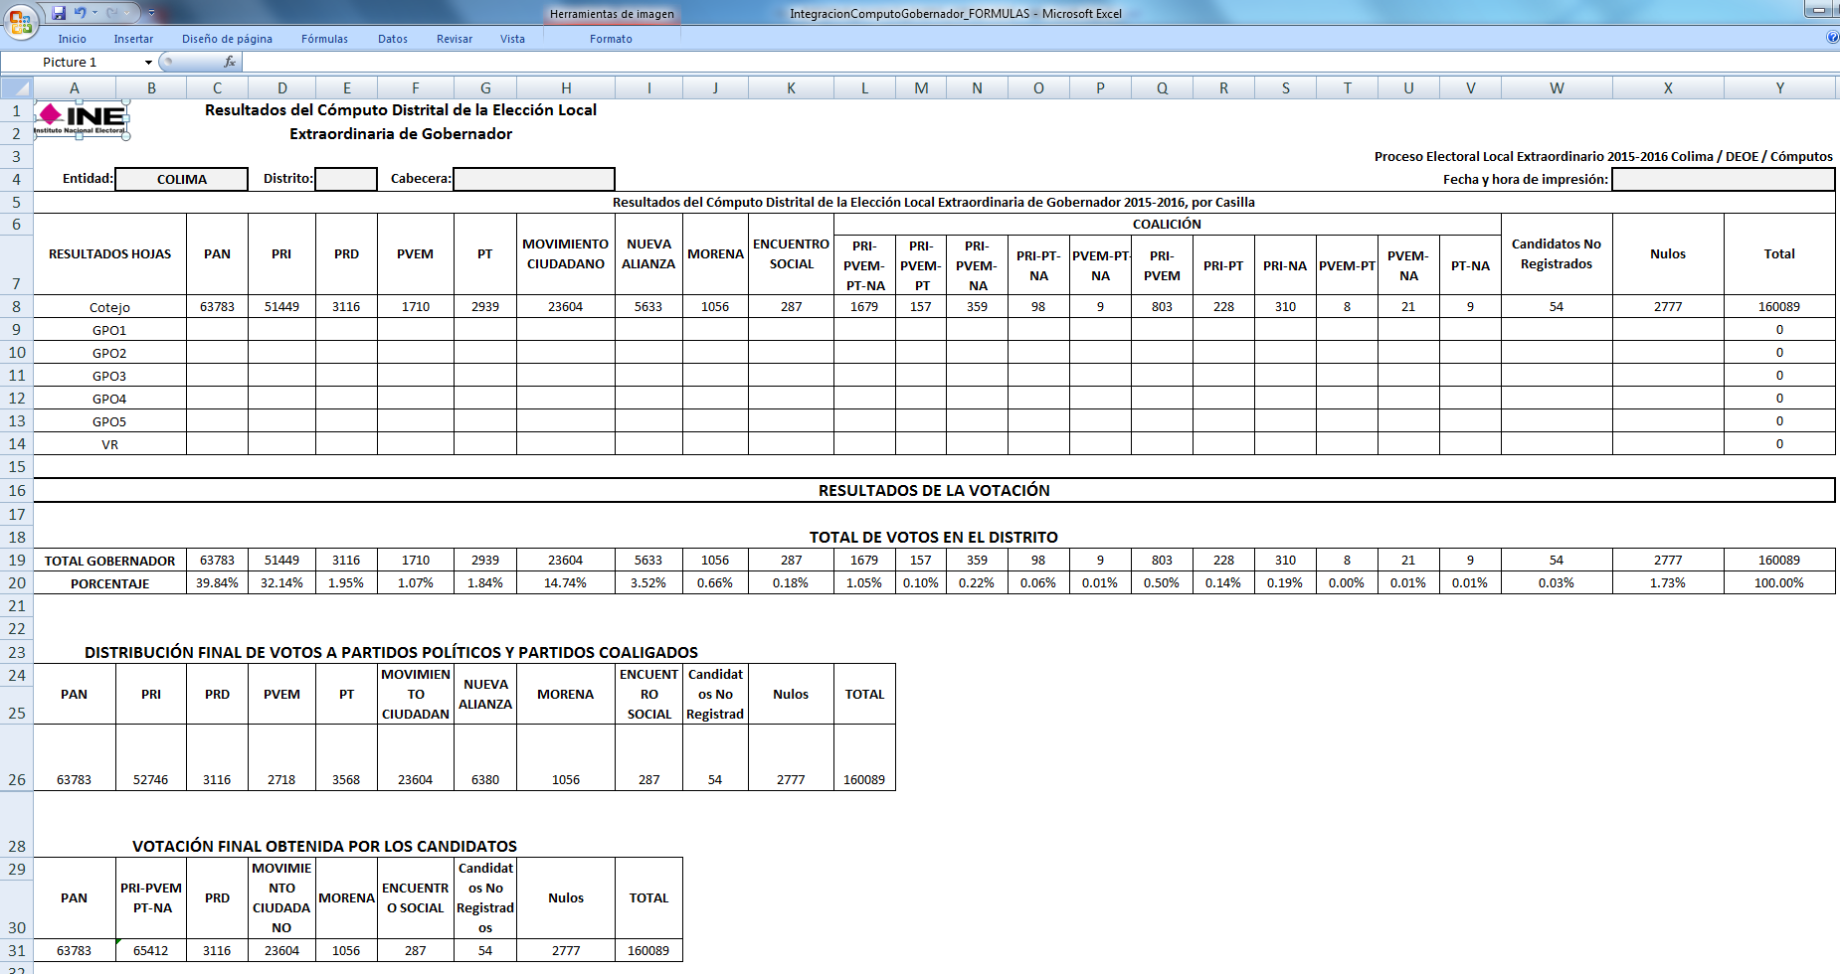

Se llevó acabo la administración y actualización del portal institucional de internet, atendiendo en tiempo y forma los diversos requerimientos realizados por las diferentes áreas que conforman al instituto, como son la publicación de las convocatorias, acuerdos, actas estereofónicas, dictámenes, puntos de acuerdo, anexos y ligas hacia los videos de las Sesiones Ordinarias y Extraordinarias del Consejo General y de los consejos distritales; así mismo las órdenes del día y las ligas a los videos de las sesiones de dictaminación de las diversas comisione.

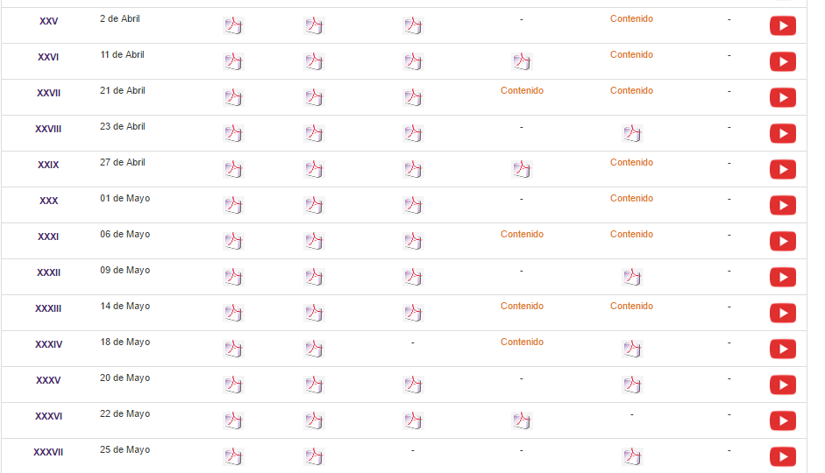
Publicación de las nuevas licitaciones como son las juntas de aclaración y subir los archivos de convocatorias y bases de licitaciones, firmas de convenios y demás requerimientos solicitados, así como de las síntesis y boletines enviados por la Coordinación de Comunicación Social.

Publicación en el portal de internet la convocatoria para la XXVII Sesión Extraordinaria del Consejo General Electoral en el portal del instituto Estatal Electoral de Baja California de 21 de abril de 2016.

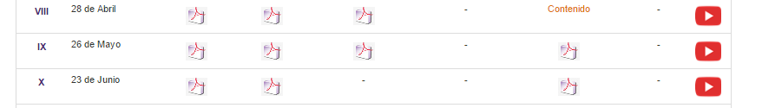
Publicación en el portal de internet los puntos de acuerdo, convocatoria y acta de la Segunda Sesión Ordinaria X Consejo Distrital Electoral de Baja California, acta de la Primera Sesión Ordinaria X Consejo Distrital Electoral de Baja California, acuerdos de la Tercera Sesión Ordinaria X Consejo Distrital Electoral de Baja California.

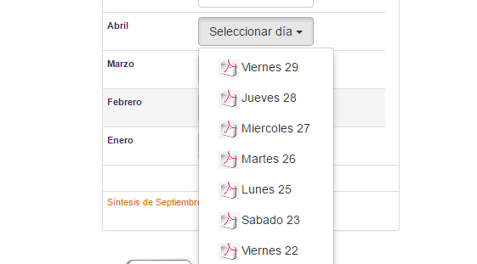
Solicitudes de síntesis por correo 24.

Solicitudes de boletines por correo 36.

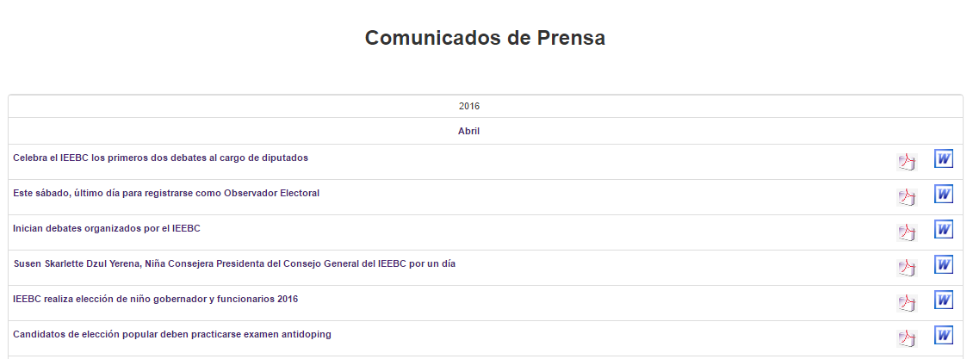
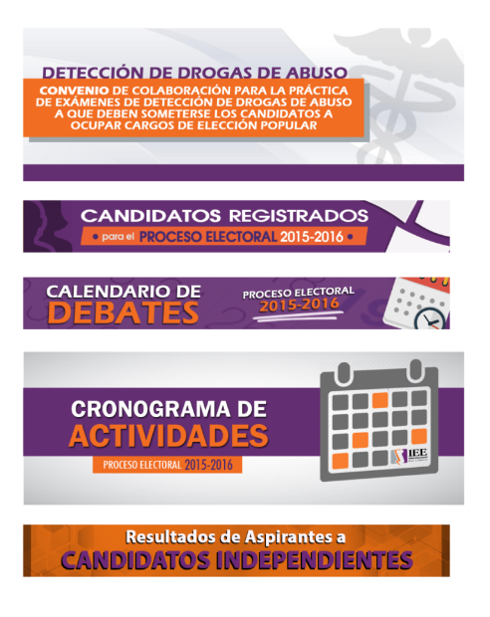

En materia de diseño se continuó con las modificaciones a la documentación y material electoral, atendiendo a las recomendaciones realizadas por la DOEO del INE, se diseñaron banners para actualizaciones del portal institucional.

Se apoyó al departamento de Procesos Electorales con la modificación del documento relación de ciudadanos que no se les permitió votar, según lineamientos del INE, realización de copias de archivos en disco compacto, diseño e impresión de gafete para almacenista, creación y elaboración del diseño del manual de votos válidos/votos nulos, diseño e impresión de señalamientos de seguridad para los distritos.

Durante el proceso de acreditación de los aspirantes a candidatos independientes se apoyó en el diseño y elaboración de las constancias de registro. Apoyando la preocupación del consejo con respecto a la promoción del ahorro en el consumo de los recursos, se realizó el diseño e impresión de carteles con el lema “Cuida los Recursos”.

Diseño e impresión de gafete para almacenista

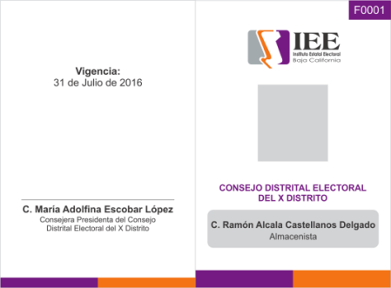

Diseño de constancias de registro

Diseño e impresión de cartel "cuida los recursos"

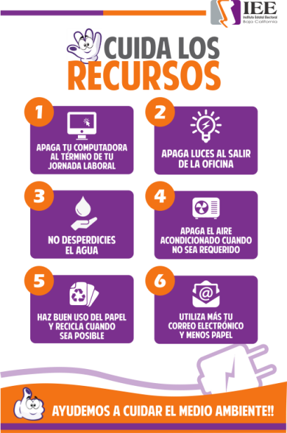

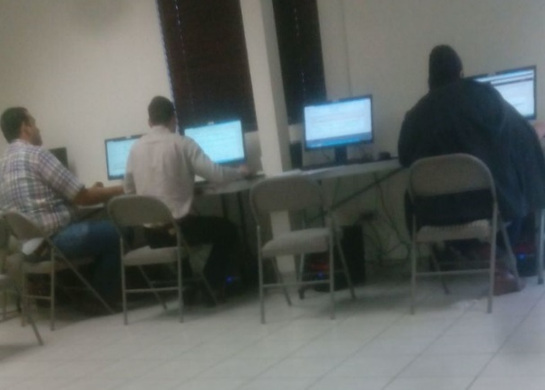
Se brindó apoyo en materia de tecnologías de información, como lo es en telecomunicaciones, llevándose a cabo trabajos de habilitación de veinte puntos de acceso a internet en la sala de usos múltiples, instalando cableado de datos y equipos de comunicaciones como lo son switch de datos y habilitando conexiones eléctricas, para la instalación del mismo número de equipos de cómputo, así también se proporcionó apoyo en materia de tecnologías de información como lo es en software instalando el acceso a la plataforma de Registro de Candidatos del INE, para el uso de los partidos políticos.

Se trasladó personal a la Oficinas del departamento de Procesos Electorales, ubicadas en Av. tapiceros para la realización de trabajos de reubicación de 11 equipos de cómputo junto con sus equipos de impresión dentro del mismo inmueble, así como el retiro de 3 equipos de cómputo del departamento de Control Interno, por reubicación de sus oficinas a las oficinas centrales del instituto y su instalación en cubículos y oficinas asignadas. Fue necesario trasladarse al distrito VI para atender el requerimiento del delegado municipal e instalar 2 equipos de cómputo.

Se realizaron los trabajos de adecuación eléctricas y de datos, así como la instalación y configuración de un equipo de cómputo completo en la subdelegación de San Quintín. Se configuro el equipo de cómputo vía acceso remoto por medio de la aplicación TeamViewer para su correcto funcionamiento.

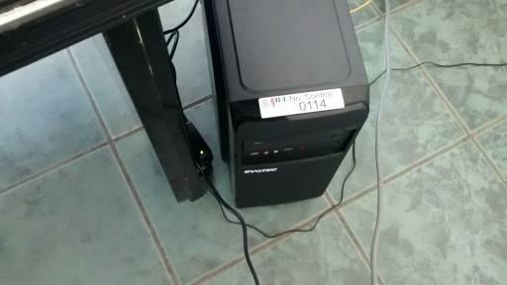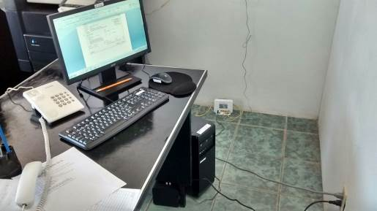

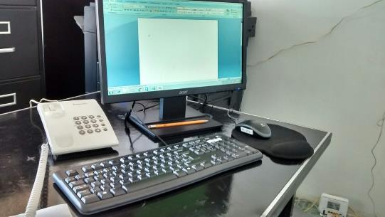
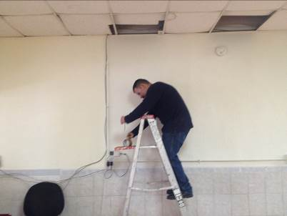

Como parte de los preparativos para la instalación de los equipos de cómputo arrendados, se inició con la instalación de la red de datos local que estaría proporcionando la interconexión de los equipos de cómputo y recursos de impresión y digitalización en cada uno de los 17 distritos electorales, para esto se realizó por parte del personal de la Oficina de Soporte Técnico la instalación de cableado de datos, adecuaciones eléctricas e instalación de equipos de comunicación (switch´s), el número de puntos de acceso a red dispuestos en cada distrito dependió del número de equipos de cómputo asignados a los mismos.

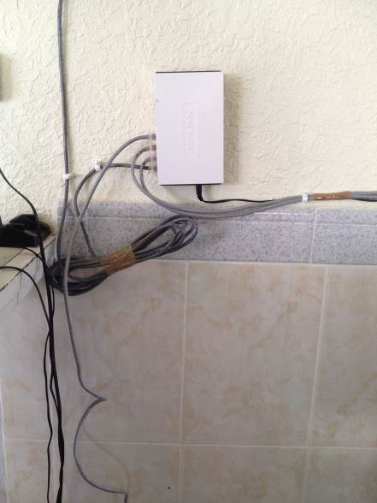
Con estos trabajos se pretendió proveer a los consejos distritales del acceso a internet y a los diferentes sistemas a utilizarse durante el proceso electoral.

Una vez finalizada la realización de las adecuaciones de la red local, se programó el envió a de los equipos de cómputo junto con el proveedor, quien se encargaría de llevar los equipos a los distritos donde se encontraban las delegaciones municipales de organización, por lo que los equipos a instalarse en los distritos de Tecate, Tijuana y Rosarito se concentrarían en el distrito XII de Tijuana y de ahí se trasladarían a los distritos ubicados en las localidades anteriormente mencionadas; para los distrito de Ensenada y la subdelegación de San Quintín los equipos serian concentrados en el distrito XIV para su posterior traslado a los distritos ubicados en la zona.

De esta forma se realizó la instalación y habilitación de los equipos de cómputo en los consejos distritales configurando los accesos a red de los mismos y la utilización de los recursos compartidos en la red como son servicios de impresión, digitalización, acceso a internet y correo electrónico.

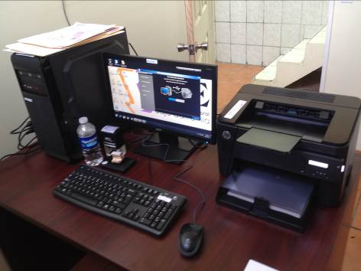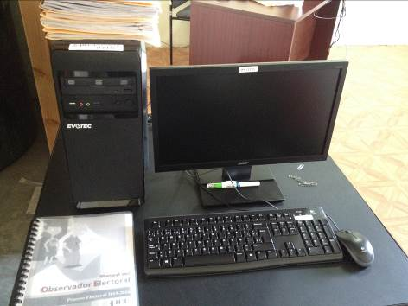

Para dar cumplimiento a lo establecido en el artículo 254 de la Ley Electoral del Estado de Baja California, donde se menciona que las sesiones de cómputo de las elecciones, serán video grabadas y trasmitidas en tiempo real, se iniciaron con pruebas de trasmisión de video por internet y grabación de las mismas, con diferentes modelos de cámaras de video.

Se utilizaron distintas aplicaciones de codificación y trasmisión de video vía internet para la realización de las pruebas en equipos de cómputo del instituto, esto para valorar el funcionamiento de las aplicaciones y equipos de video, así como la operación de los equipos de video con estas aplicaciones y ver su compatibilidad al momento de la operación. Una vez realizadas las pruebas de funcionamiento y operación y valorar el resultado de las diferentes tecnologías se pudo determinar la aplicación y los tipos de equipos de video a utilizar en los distritos electorales.

Por cuestiones de seguridad y control de acceso a las instalaciones del Instituto se llevó a cabo la investigación, instalación y habilitación de un sistema de video vigilancia de circuito cerrado, para lo cual se instaló cableados de datos, USB, cámaras web, cámaras IP, equipo de cómputo y aplicación de simulación de tipo DVR.

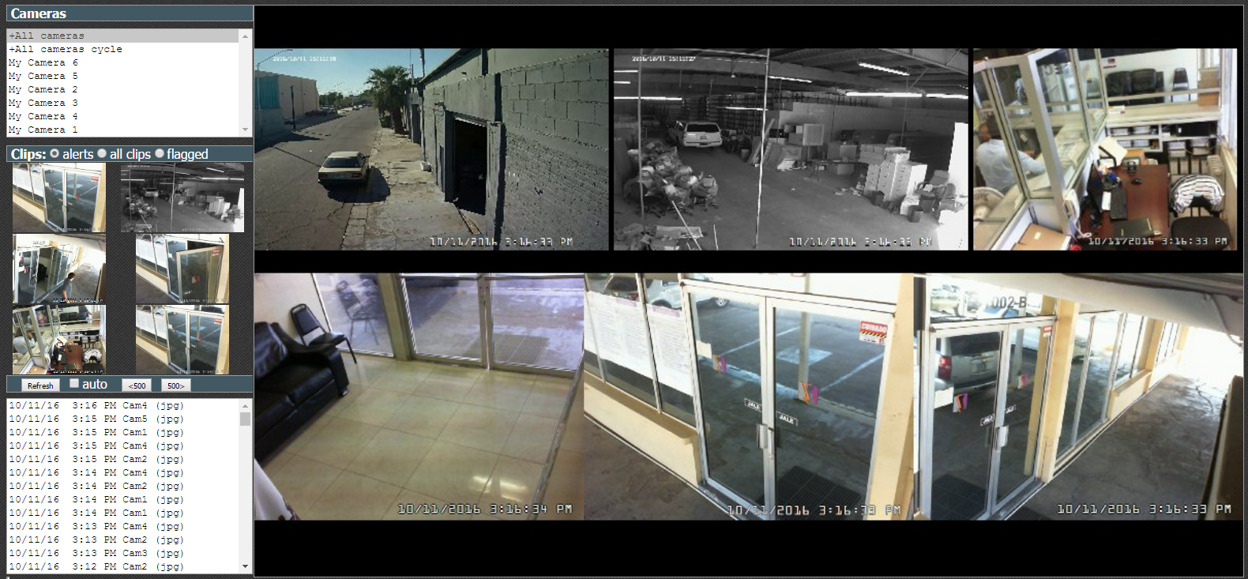

Se llevó acabo la instalación de los conmutadores telefónicos en los 17 distritos electorales, para lo cual fue necesario la instalación y canalización de cableado de voz del tipo tke, también se fue necesario realizar los conectores rj11 para la conexión del cable de voz a los aparatos telefónicos, primeramente se llevó acabo el montado de los conmutadores, energización y su configuración para la habilitación de las troncales telefónicas de entrada externa y las extensiones internas del distrito, así como las prioridades de marcado y de acceso a las troncales telefónicas, el personal de soporte instruyo al personal del distrito en la realización de marcación externa, trasferencia de llamadas, atracción de llamadas y desvió de las mismas.

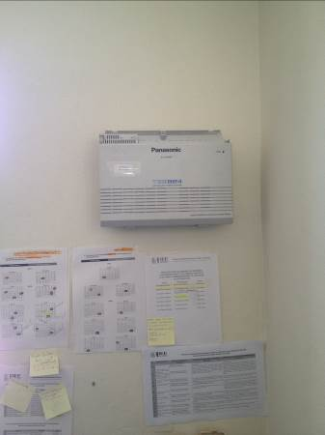

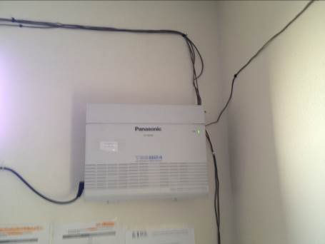

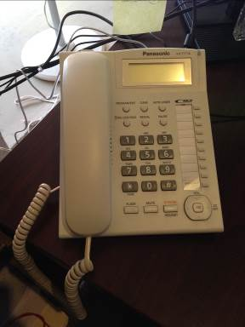

Se habilito sala de SIJE en distrito VI de Mexicali, para lo cual se contrataron servicios adicionales de telefónica e internet, a continuación, se presenta tabla de los recursos necesarios para la habilitación de la sala.

SIJE MUNICIPAL | DISTRITO SALA  SIJE | CANTIDAD DE LÍNEAS | CANTIDAD DE EQUIPOS | CANTIDAD APARATOS TELEFÓNICOS
MEXICALI | DTO VI | 26 | 26 | 26

La configuración de los servicios telefónicos se solicitó al proveedor fuera de salto de línea simulando un CALL CENTER, se contrató servicio adicional de internet simétrico con un ancho de banda de 5MB, adicional se contó con un servicio de respaldo de ancho de banda estándar, se realizaron trabajos de instalación de cableado de datos, instalación de equipos de comunicación, adecuaciones eléctricas para proporcional corriente eléctrica para cada uno de los equipos de cómputo, se realizó la instalación y configuración de los 26 equipos quedando estos con acceso a internet y listos para su utilización para la realización de los simulacros y el día de la jornada.

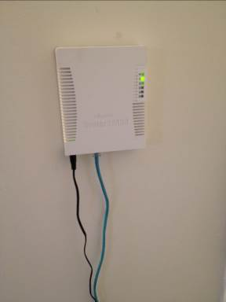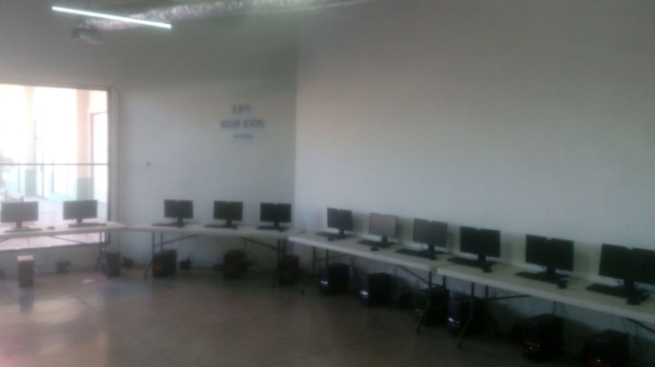

ACTIVIDADES MES DE MAYO 2016

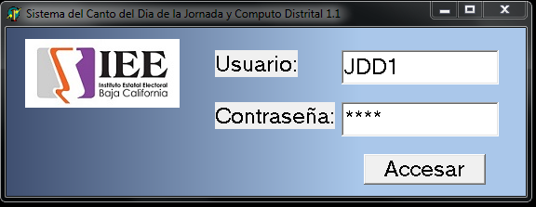
La Oficina de Sistemas, Estadística Electoral y Diseño Institucional, desarrollo en lo que concierne a sistema y estadística electoral las actividades que se enlistan a continuación.

Continuo con el desarrollo de la herramienta informática, generando los módulos de autentificación de usuario y contraseña para permitir el acceso a la aplicación, módulo de captura de votos, módulo de captura de complementos del acta de la elección, módulo de generación y asignación de grupos de trabajo; se ajustaron los formatos formulados por el INE para su adecuación al uso en las elecciones locales y a partir de estos ajustes se generaron los reportes para impresión de los avances de captura.

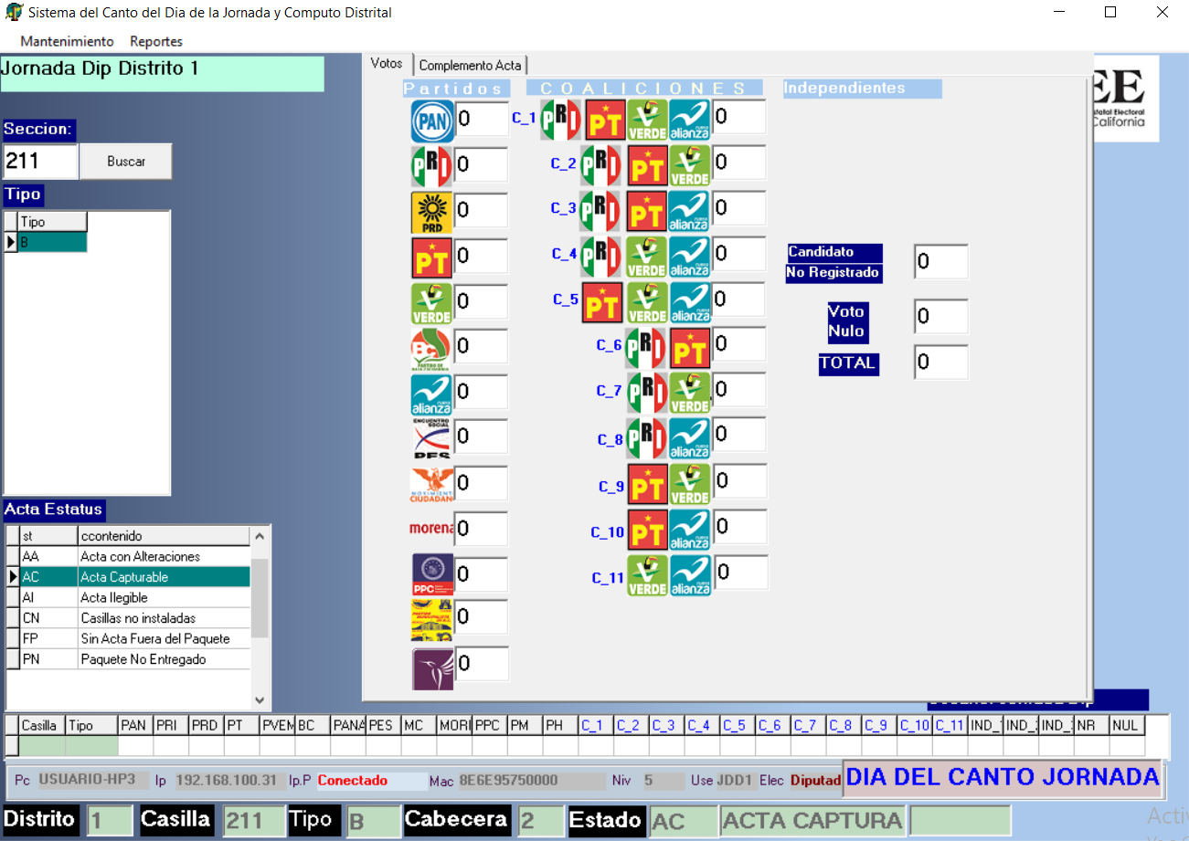

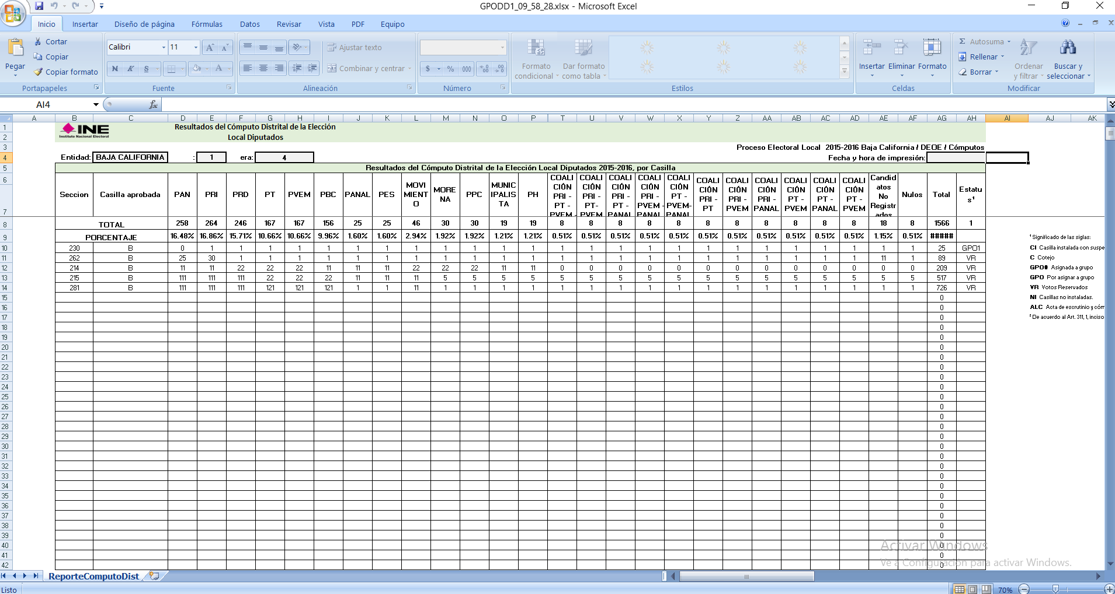

Se llevó acabo la administración y actualización del portal institucional de internet, atendiendo en tiempo y forma los diversos requerimientos realizados por las diferentes áreas que conforman al instituto, como son la publicación de las convocatorias, acuerdos, actas estereofónicas, dictámenes, puntos de acuerdo, anexos y ligas hacia los videos de las Sesiones Ordinarias y Extraordinarias del Consejo General y de los consejos distritales; así mismo las órdenes del día y las ligas a los videos de las sesiones de dictaminación de las diversas comisione.

Publicación en el portal de internet la convocatoria de la XXXVI Sesión Extraordinaria del Consejo General Electoral.

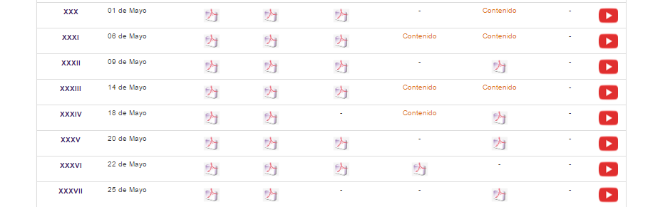

Solicitudes de síntesis por correo 23.

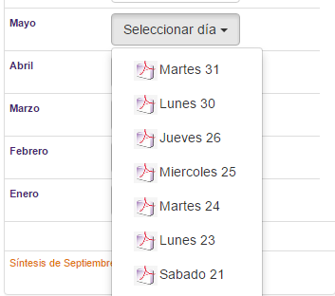

Solicitudes de boletines por correo 58.

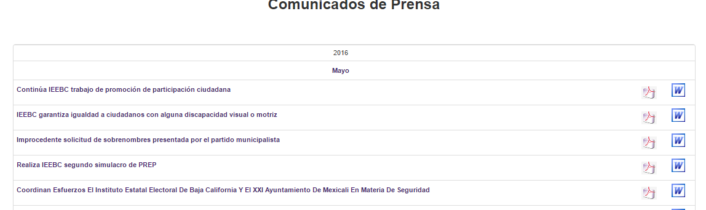

En cuestión de diseño se continuo con las modificaciones a la documentación electoral, se apoyó a al departamento de Procesos Electorales con diseño de documentación para los distritos, se apoyó a la secretaria ejecutiva en la elaboración de banderines y se diseñaron portadas y banner para la página y los sistemas de la jornada.

Diseño e impresión de Gafetes para los Distritos

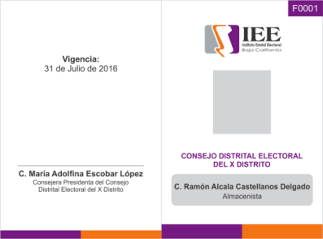

Banderines de Salida de la Documentación

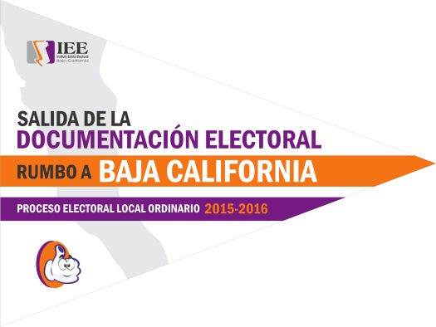

Diseño del Cuadernillo para Votos Válidos y Votos Nulos

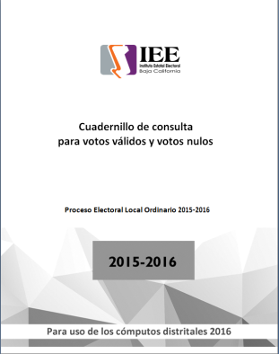

Diseños para página de internet y SIJE

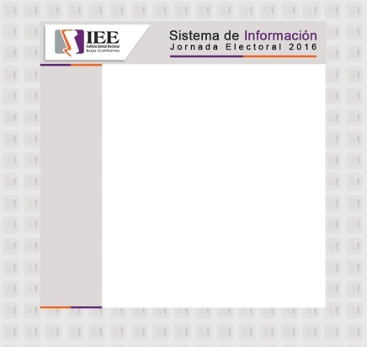

Diseño de la boleta Electoral

Se llevaron a cabo las últimas modificaciones a los diseños de la documentación electoral, principalmente a los diseños de las boletas, esto derivado de la revisión realizada por los representantes de los partidos políticos y candidatos independientes a los nombres de los candidatos y de los nombres en las planillas que aparecían en las boletas, así como las proporciones de los tamaños de los emblemas de los partidos políticos.

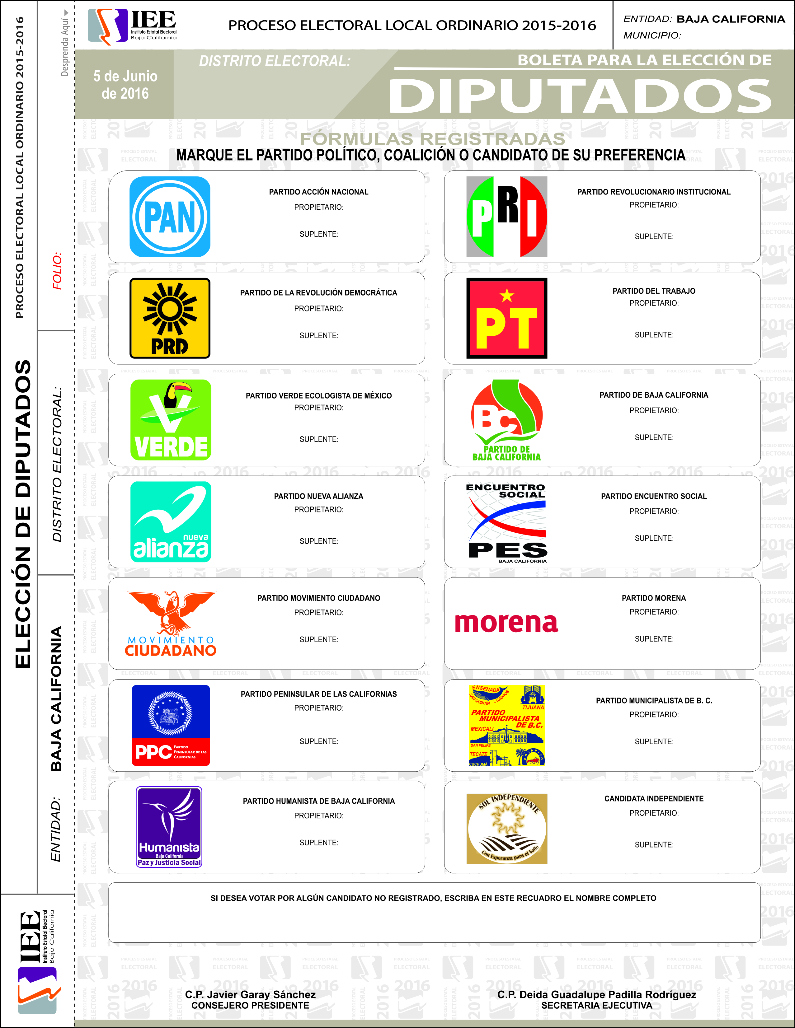

La oficina de Soporte Técnico continuo brindó apoyo en las diferentes necesidades que se presentaron en materia de tecnologías de información tanto en hardware como en software, así como también en comunicaciones, en las áreas y distritos del instituto.

Esto se puede observar en la habilitación de la sala de usos múltiples llevando acabo las instalaciones necesarias para el funcionamiento del sistema de sonido y el sistema de proyección de video, esto con el fin de apoyar en la realización de los debates de los candidatos a diputados de los distritos, se realizaron los trabajos necesarios para proyectar la imagen y el sonido de lo que acontecía en la sala de sesiones donde estaba instalado el set para los debates y que los acompañantes de los candidatos pudieran verlos en tiempo real en la sala de usos múltiples.

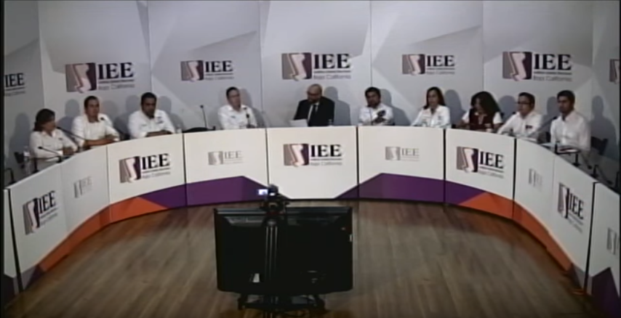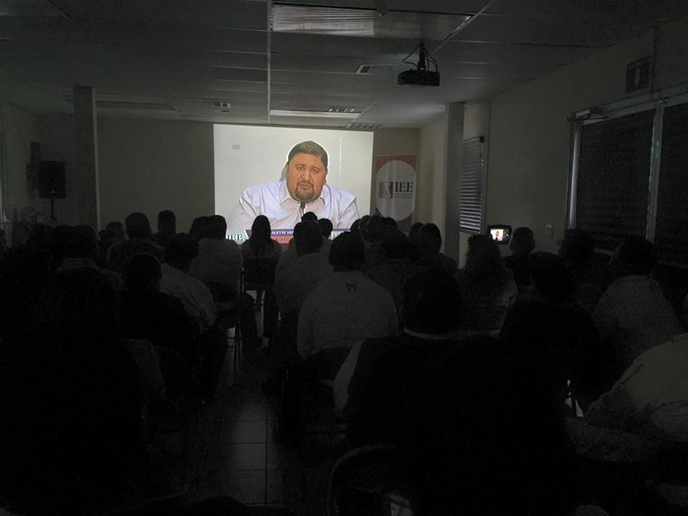

Se llevó acabo la habilitación de las salas SIJE en zona costa, en los distritos VII del municipio de Tecate, XII del municipio de Tijuana y XIV del municipio de Ensenada, para lo cual se contrataron servicios adicionales de telefónica e internet, a continuación, se presenta tabla de los recursos necesarios para la habilitación de estas salas.

SIJE MUNICIPAL | DISTRITO SALA  SIJE | CANTIDAD DE LÍNEAS | CANTIDAD DE EQUIPOS | CANTIDAD APARATOS TELEFÓNICOS
TECATE | DTO VII | 4 | 4 | 4
TIJUANA | DTO XIII | 42 | 42 | 42
PLAYAS DE ROSARITO | DTO XVII | 4 | 4 | 4
ENSENADA | DTO XIV | 12 | 12 | 12

La configuración de los servicios telefónicos se solicitó al proveedor fuera de salto de línea simulando un CALL CENTER, se contrataron servicio adicional de internet simétrico con un ancho de banda de 5MB para cada uno de los distritos donde estarían las salas SIJE, adicional se contó con un servicio de respaldo de ancho de banda estándar, se realizaron trabajos de instalación de cableado de datos, instalación de equipos de comunicación, adecuaciones eléctricas para proporcional corriente eléctrica para cada uno de los equipos de cómputo, se realizó la instalación y configuración de los equipos quedando estos con acceso a internet y listos para su utilización para la realización de los simulacros y el día de la jornada.

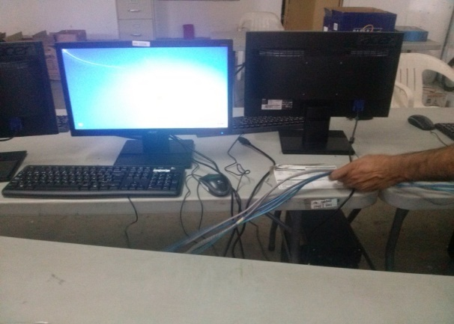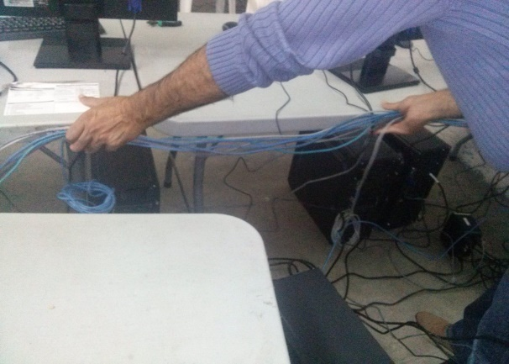

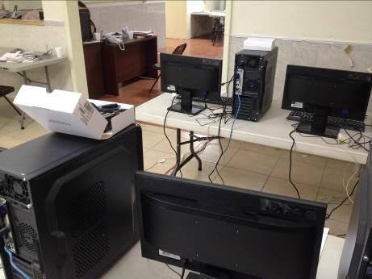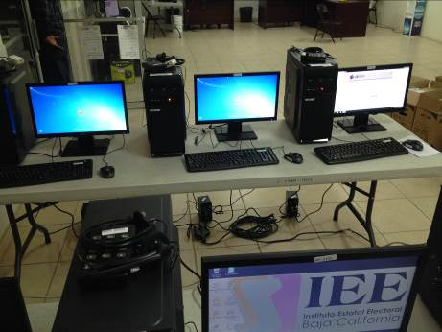

Se llevaron a cabo un pre simulacro en el sistema SIJE, antes de los simulacros programados para los días 15 y 22 de mayo se realizó un entrenamiento con el personal de instituto, sin la entrada de llamadas telefónicos, esto con el fin de permitir la familiarización del personal que estaría en la captura con el sistema y con el equipo de cómputo a utilizarse, se les proporcionaron cargas de trabajo en hojas impresas para su captura.

Tijuana

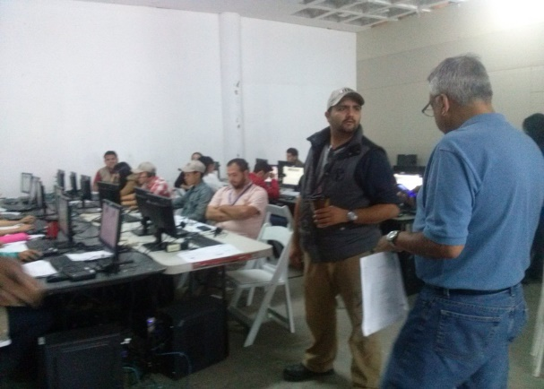

Ensenada

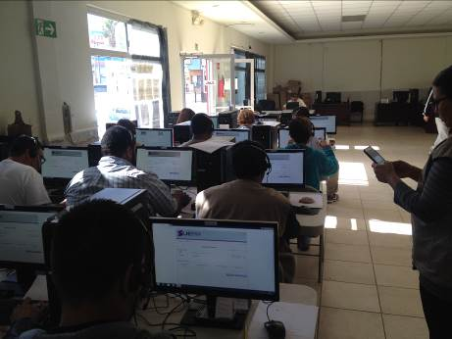

Los días 15 y 22 de mayo se llevaron a cabo los simulacros programados en las cinco sedes de las salas SIJE, el día 15 se inició primeramente con la capacitación a los CAE´s sobre el sistema y la logística a realizarse durante la jornada, se les proporciono equipo móvil de telefónica y una vez terminada la capacitación se llevó acabo el simulacro a carga completa con la participación de los CAE´s, los cuales realizaban llamadas a la salas SIJE para reportar los formatos que se le había entregado con antelación.

Capacitacion

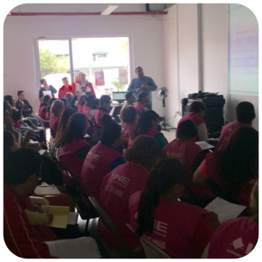

Ensenada

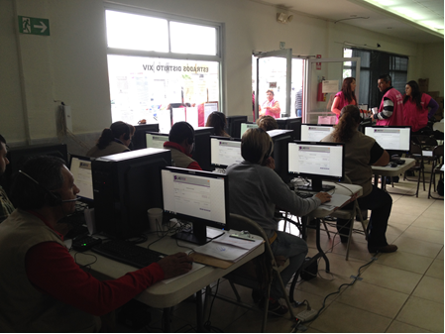

Playas de Rosarito

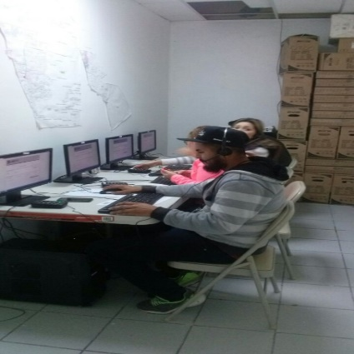

Tijuana

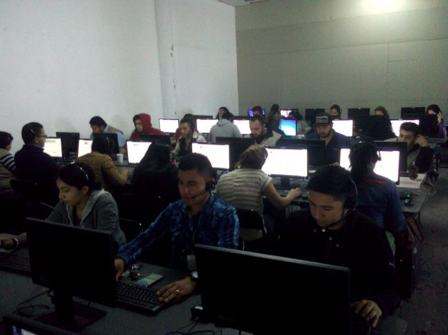

Tecate

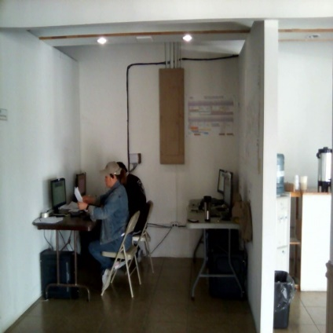

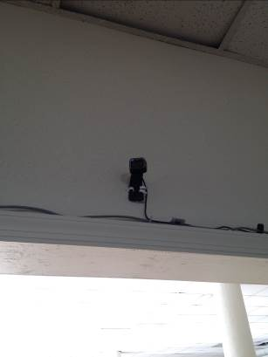
Se realizaron las adecuaciones necesarias por parte del personal de Soporte Técnico para la instalación y habilitación de las cámaras de video en los 17 distritos electorales, las cuales estarían trasmitiendo por internet los acontecimientos que acontecían en cada uno de los distritos vía la plataforma de YouTube, para esto fue necesario llevar acabo la instalación de equipo de cómputo, realizar instalaciones de cableado de datos para la conexión a internet de los mismos, instalar y configurar en los equipos la aplicación utilizada para la codificación y trasmisión a la plataforma de YouTube del video en tiempo real, también se llevó acabo la creación y configuración de las cuentas de YouTube para obtener los canales en la plataforma por donde se estaría trasmitiendo en línea y en tiempo real.

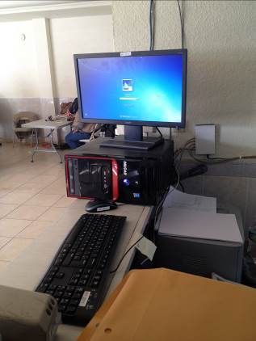
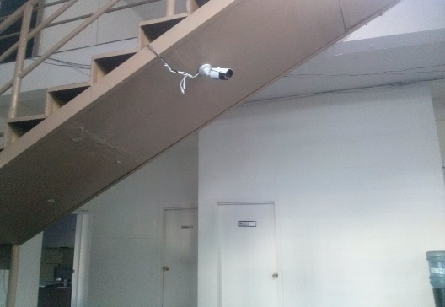

Se habilito en la configuración de la aplicación utilizada para la trasmisión del video la grabación en el equipo de lo captado por las cámaras y de esta forma contar con un respaldo de lo trasmitido vía internet a través de la plataforma de YouTube.

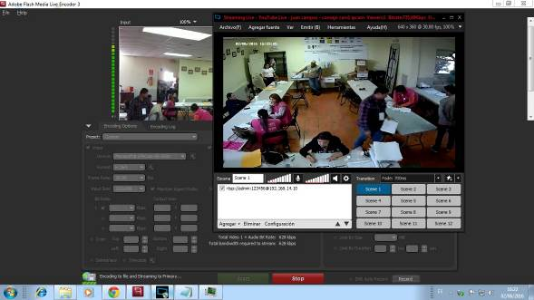

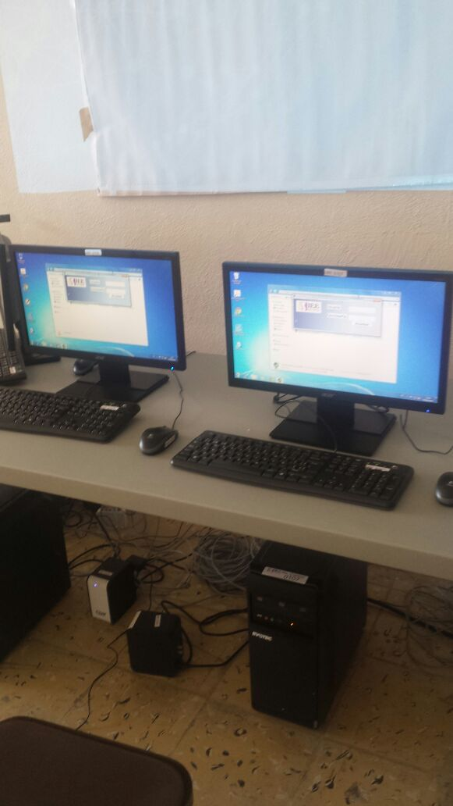

En coordinación con la Oficina de Sistemas y Estadística Electoral, personal de Soporte Técnico se trasladó a los distritos electorales 6 ubicados en Mexicali, 1 en Tecate, 7 en Tijuana, 1 en Playas de Rosarito y 2 en Ensenada, para llevar acabo la instalación de la primera versión de los sistemas de cómputo a utilizarse durante la Jornada Electoral y la sesión de Computo, los sistemas fueron instalados en 3 equipos de cómputo y un equipo laptop en cada uno de los 17 distritos electorales.

ACTIVIDADES MES DE JUNIO 2016

Durante el mes de Junio la Oficina de Sistemas, Estadística Electoral y Diseño Institucional, desarrollo en lo que concierne a sistema y estadística electoral las actividades que se enlistan a continuación.

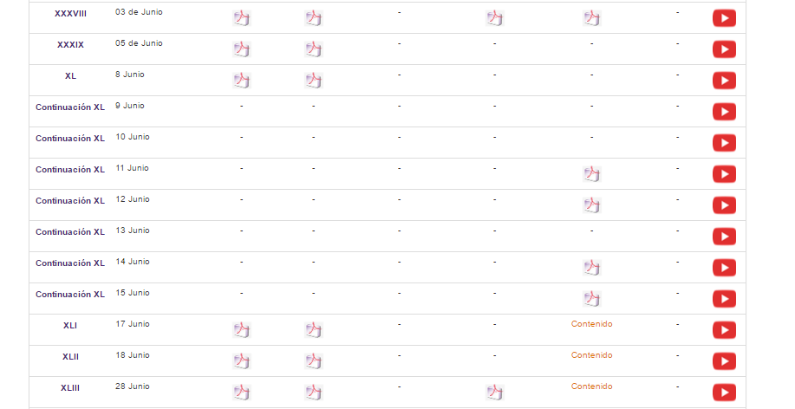
Se llevó acabo la administración y actualización del portal institucional de internet, atendiendo en tiempo y forma los diversos requerimientos realizados por las diferentes áreas que conforman al instituto, como son la publicación de las convocatorias, acuerdos, actas estereofónicas, dictámenes, puntos de acuerdo, anexos y ligas hacia los videos de las Sesiones Ordinarias y Extraordinarias del Consejo General y de los consejos distritales; así mismo las órdenes del día y las ligas a los videos de las sesiones de dictaminación de las diversas comisione. Publicación en el portal de internet los acuerdos aprobados en desahogo de la XXXIX y XXXVII Sesión Extraordinaria del Consejo General Electoral; publicación en el portal de internet de un punto de acuerdo y un dictamen aprobados en desahogo de la XXXVIII Sesión Extraordinaria del Consejo General Electoral, así mismo se realizó la actualización constante del portal publicando los puntos de acuerdo aprobados en desahogo de las Sesiones Extraordinarias XL, XLI y XLII del Consejo General Electoral, se apoyó en la publicación en el portal de internet de las Cédulas y Razones de Medios de Impugnación, Cédulas y Razón Recursos de Inconformidad, Cédula y Razón Recursos de Revisión PAN, Cédula y Razón Recursos de Revisión PPC y Cédula y Razón PRI, P. Humanista. Publicación en el portal de internet de Cédulas y Razón de Revisión del PAN, Cédulas y Razón Revisión Partido Encuentro Social, Cédula y Razón de Revisión Coalición, Cédula y Razón de Revisión Cómputo Tijuana PRI.

Publicación de firmas de convenios, se llevó acabo la publicación de la lista de negocios participantes de descuentos por la jornada electoral, el informe de encuestas de salida, así como de las síntesis y boletines enviados por la Coordinación de Comunicación Social.

Publicación en el portal de internet de informe de partidos completos que no han presentado el reciclaje.

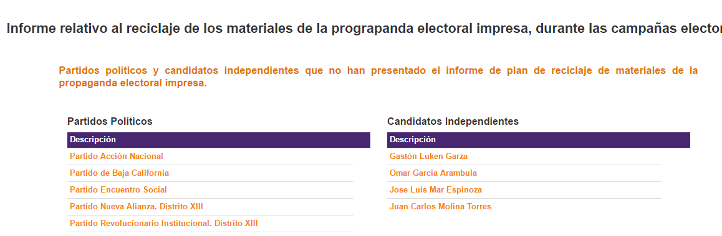

Publicación en el portal de internet del anti-doping de los partidos políticos.

Publicación en el portal de internet Compromisos de Campaña de los Candidatos a Munícipes y Diputados por el Principio de Mayoría Relativa y de Representación Proporcional presentadas por los Partidos Políticos y la Coalición.

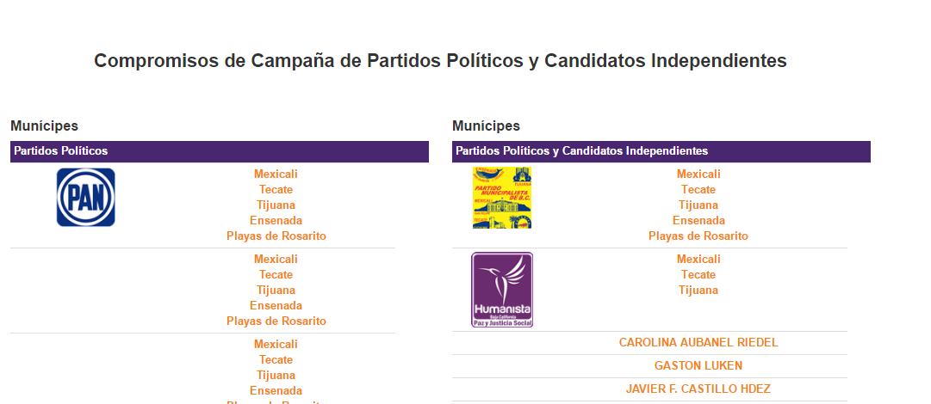

Publicación en el portal de internet de los totales de los cómputos distritales y de los Concentrados de Diputados y Munícipes.

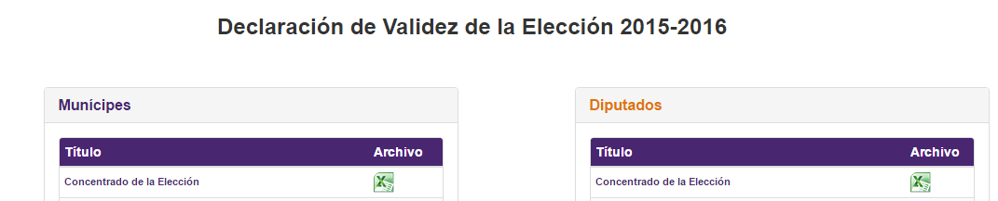

Publicación en el portal de internet de la Votación Emitida Tecate, Ensenada, Mexicali, Playas de Rosarito y Tijuana.

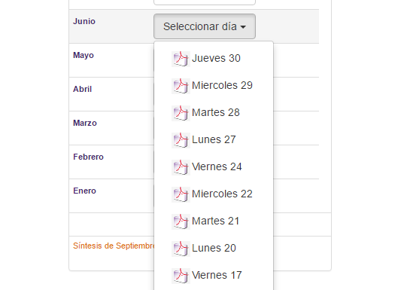

Publicación de síntesis informativas.

Se atendió las solicitudes de publicación de boletines.

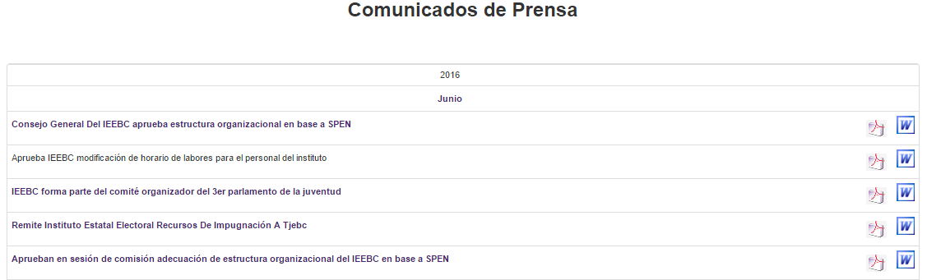

Publicación en el portal de internet de la convocatoria del Concurso: "Memoria de experiencias de funcionarias de casillas sobre el Proceso Electoral Local Ordinario 2015-2016."

Se proporcionó apoyo a la Oficina de Recursos Humanos, realizando mantenimientos y actualizaciones a los sistemas administrativos propios, modificando el sistema de Recursos Humanos borrando el pase al empleado 3300 del día 10 de junio y realizando ajustes al sistema de incidencias en los días 13 y 14 de junio.

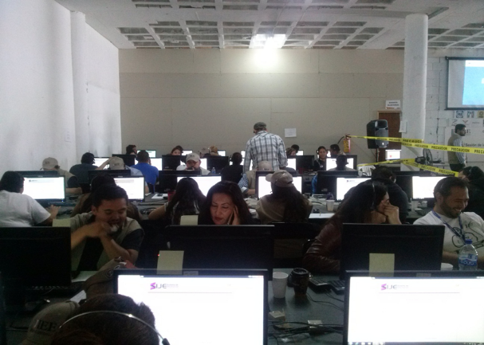
Se realizó actualización en la base de datos de usuarios del sistema SIJE, cambiando los usuarios de Martha Alicia Agundez Orozco, Verónica Flores Gallegos y Andrés Orlando Cuen Ulloa, se crearon 145 usuarios para personal del instituto, 253 usuario nuevos solicitados por INE y 5 usuarios para personal designado al C4 solicitados por el departamento de procesos.

Las salas SIJE iniciaron operaciones a partir de las 7:30 el día de la jornada electoral en los cinco municipios del estado, no presentándose contratiempo durante el Inicio de operaciones y durante el transcurrir de la jornada electoral, los equipos de cómputo y telefónica operaron correctamente, el servidor donde residía la aplicación estuvo en monitoreo durante el trascurrir de la jornada no presentando sobre cargas, el sistema funciono fluidamente durante toda la jornada. Se publicó en el portal de internet del Sistema de Captura del Día de Jornada Electoral.

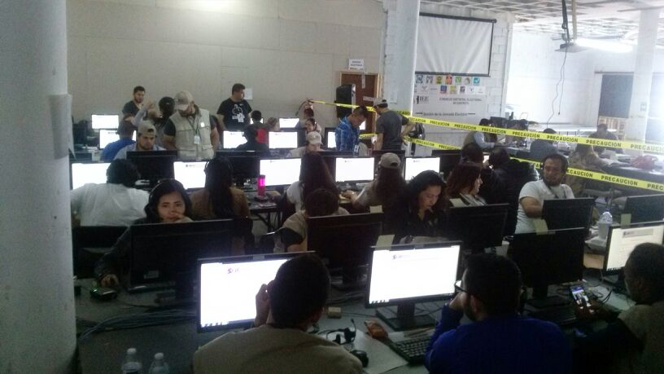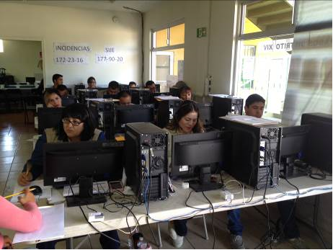

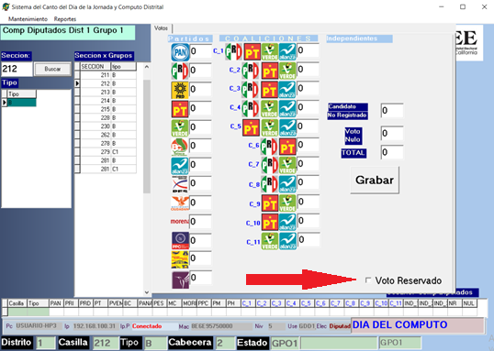
En coordinación con el departamento de Procesos Electorales y la Coordinación Jurídica, se lleva acabo el día 4 de junio del presente, curso a los presidentes consejeros, fedatarios y capturista de la zona costa y Mexicali. En primera instancia se trasladó personal de las áreas involucradas a zona costa, impartiéndose primera mente el curso del sistema de canto y posterior el del sistema del cómputo distrital, posteriormente se regresó a Mexicali para la impartición del curso a los presidentes y capturistas ese mismo día.

A solicitud de la Coordinación de Jurídico, se desarrolló el módulo de captura del voto reservado en la Herramienta Informática y realizándose las modificaciones a las tablas de base de datos utilizadas por la Herramienta.

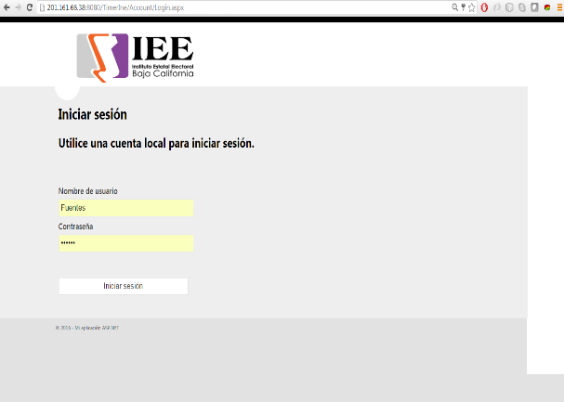
El día de la jornada se habilito el Sistema Web de la sabana Electrónica, en el cual se reflejaban en línea las capturas del canto con forme se recibían los paquetes electorales y se cantaban los votos en el pleno de cada distrito, acceso a dicho sistema de sabana electrónica se realizaba por medio de un usuario y contraseña el cual era proporcionado por la Oficina de Sistemas, Estadística Electoral y Diseño Institucional. Dicho sistema también fue utilizado para la sesión de cómputo distrital.

Pantalla de muestra de las casillas capturadas y Totales del Cómputo distrital

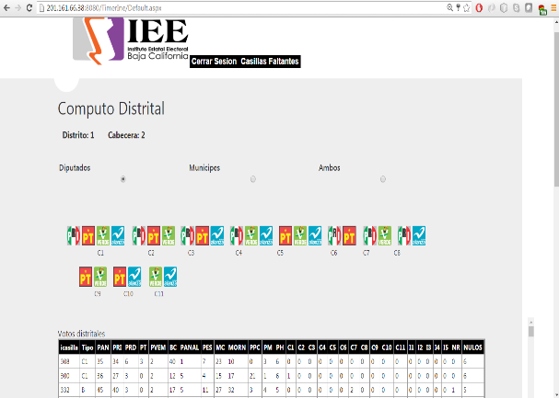

Menú del sistema de la sabana del cómputo distrital y pantalla de casillas faltantes por capturar.

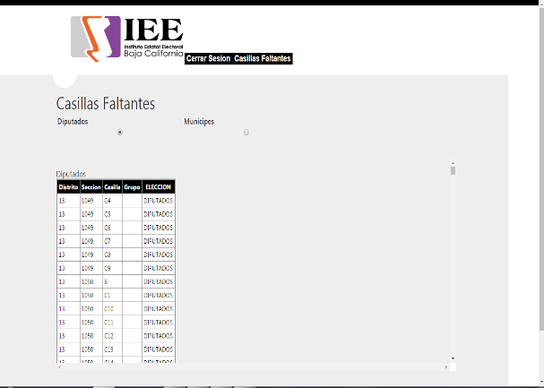

En materia de diseño se continúo apoyando al departamento de Procesos Electorales en el diseño y elaboración de gafetes para los representantes de partidos politos que sé que se estuvieran supliendo durante la jornada electoral en los distritos electorales, se realizaron los diseños de las paginas a publicar en el portal de los resultados de votación y de casillas, se diseñaron los banners a publicar en el portal de internet del instituto para la referenciación de los temas de avances de cómputo distrital, declaración de valides, PREP2016, reporte de instalación e integración de las mesad directivas de casillas, informe plan de reciclaje, reportes del sistema de la jornada electoral, resultados finales, entre otros.

Gafetes para Distritos

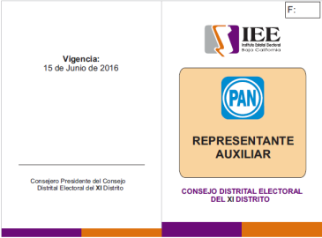

Diseño de Informe de Resultados de Votación y de Casillas

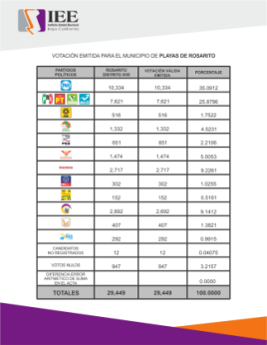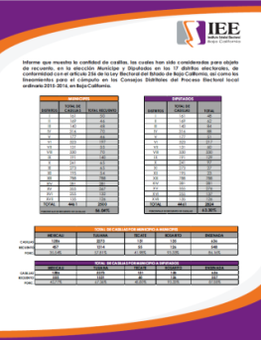

Banners para página internet

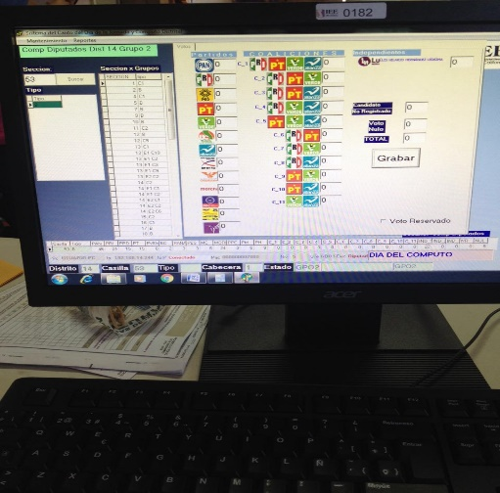
En coordinación con la Oficina de Sistemas y Estadística Electoral, personal de Soporte Técnico se trasladó a los distritos electorales para llevar acabo la actualización de la herramienta informática a una nueva versión la cual incluía la habilitación del módulo de captura de voto reservado solicitado por la Coordinación Jurídica. Adicional a la actualización descrita se realizó la habilitación de más cámaras de video en los distritos para la trasmisión en vivo de la sabana electrónica donde se proyectaría la captura de los votos y la captura del cómputo, también se realizó la instalación de extensiones eléctricas para proporcionar energía eléctrica a los equipos anteriormente mencionados.

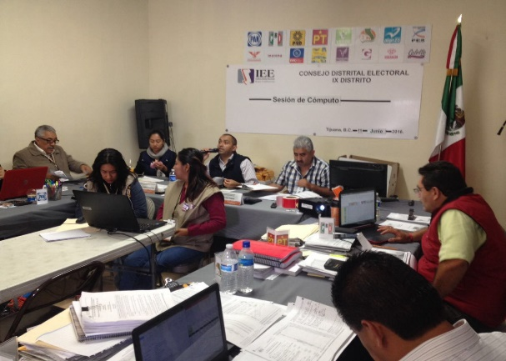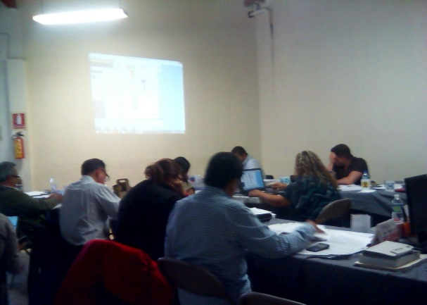

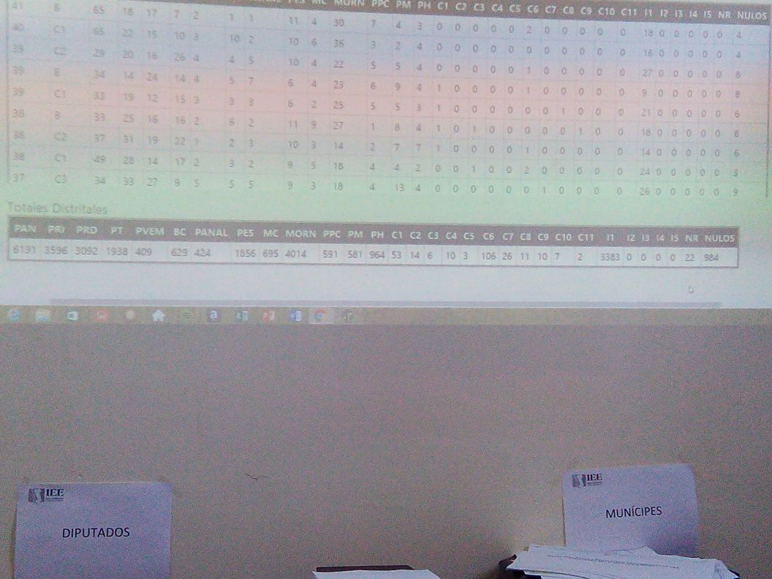

Personal de soporte técnico se trasladó a los distritos V, IV y III el día de la jornada para proporcionar ayuda en el uso y funcionamiento de la herramienta informática durante el canto.

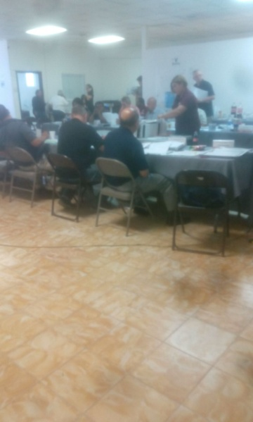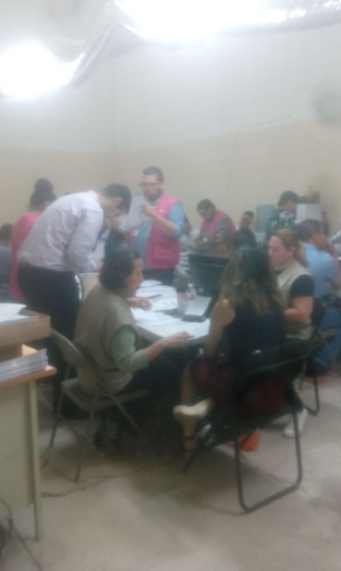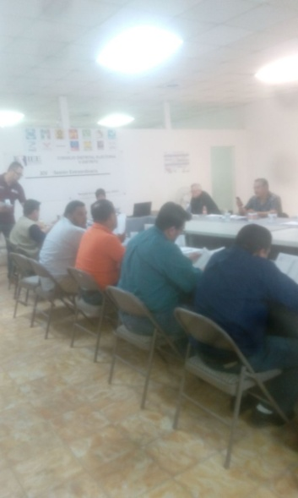
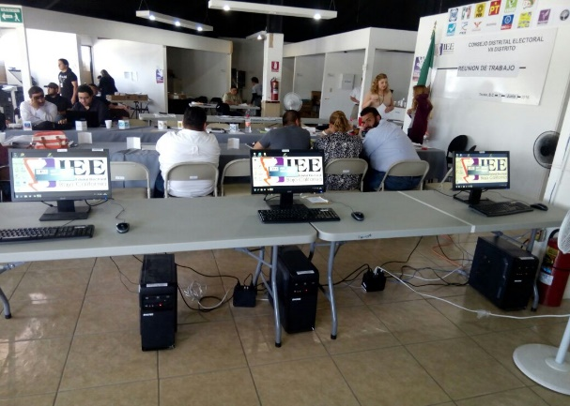
Durante la sesión de cómputo de los distritos electorales se vio la necesidad de habilitar más equipos de cómputo para los grupos de punto de recuento, por lo que se dio la instrucción al personal de soporte de realizar las adecuaciones necesarias en cuanto a cableado de datos y energía eléctrica, así como realizar la reubicación y traslado de equipos de cómputo utilizados en el SIJE a los distritos donde se requería la habilitación de equipos adicionales, realizándose de igual forma instalando la herramienta informática en los nuevos equipos, esto con el fin de agilizar la realización de los cómputos.

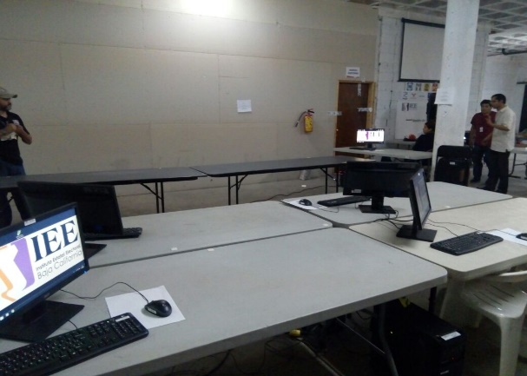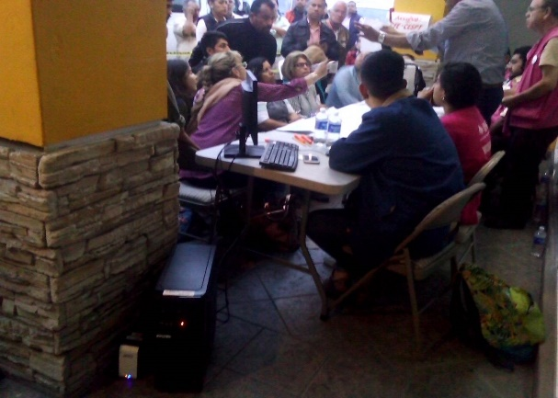
Durante la realización de las sesiones de computo personal de soporte técnico estuvo apoyando en los diferentes distritos, en el monitoreo de la herramienta informática, la sabana electrónica, de los equipos utilizados en las trasmisiones de las sesiones y en las diferentes situaciones de tecnología de información que se presentasen, desde el día de la jornada electoral hasta el término de las sesiones de computo de los distritos.

